**Консультация для родителей**

**«Лекарственные растения»**

Уважаемые родители, нас повсюду окружают растения: цветы, травы,

деревья и кустарники. Без растений не было бы жизни на земле. Растения

помогают нам дышать. А еще с их помощью можно вылечить некоторые

болезни. Просто нужно знать, какие растения являются лекарственными и

правильно их использовать.

Каждое растение создано природой во благо. Люди изучали растения,

передавали другому поколению свои знания о лечебных свойствах растений.

У нас аптека находится практически под ногами. Дети должны увидеть

красоту окружающей природы, понять пользу растений, цветов и трав. Мы,

взрослые, гуляем с детьми, ходим на экскурсии, в парк, лес, в поле, знакомим

их с нашей матушкой-природой.

Расскажем детям о лекарственных растениях. Какие растения называют

лекарственными, как их правильно собирать. Научить детей различать

лекарственные травы и воспитывать бережное отношение к природе.

Когда мы болеем, то не всегда нужно бежать за таблетками в аптеку.

Нас окружает много растений, которыми можно лечиться.

Растения, которые используются для лечения разных заболеваний,

называются лекарственными. Какие растения относятся к лекарственным?

Многие лекарственные растения известны детям с самого детства. Это:

одуванчик, ромашка, крапива, подорожник, мать-и-мачеха, ландыши, липа.

Рассмотрим наиболее известные для детей растения.

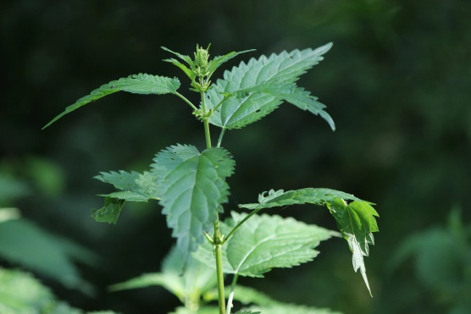- **Крапива двудомная**.

Слово произошло от древнерусского слова «копрена» — шелк. Из

крапивы получали волокно и изготавливали ткани.

Раньше крапиву считали средством для изгнания нечистой силы.

В трудные годы крапива очень выручала людей. Ее употребляли в

пищу, готовили супы, салаты. Как лекарственное растение известна давно.

Народная мудрость гласит: «Одна крапива заменит семерых врачей».

Применяют крапиву при воспалении легких, кровотечениях, полощут

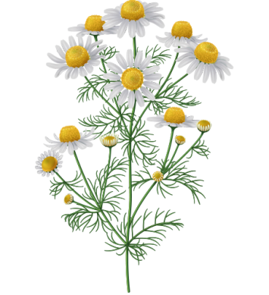горло, используют для укрепления волос.

**- Ромашка аптечная**

В поле сестрички стоят,

Желтые глазки на солнце глядят,

У каждой сестрички —

Белые реснички

(Ромашка)

Название произошло от латинского «romona» — римская, заимствована

из польского языка. В литературе ее образ ассоциируется с образом скромной

красоты и доброты.

Цветки собраны в корзину, которая состоит из белых языковидных

лепестков и желтых трубчатых цветков. Ромашка цветет с мая до сентября.

Растет повсюду: на полях, у дорог, возле жилища человека.

Применяют как успокаивающее, противовоспалительное, мочегонное

средство. Отваром ромашки полощут горло, используют как

противовоспалительное средство при желудочно-кишечных заболеваниях.

Применяют как косметическое средство, отвар ромашки придает светлым

волосам золотистый оттенок.

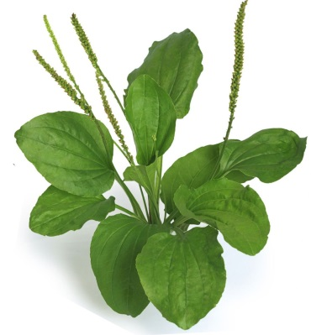- **Подорожник**

В медицине применяются листья для заживления ран, порезов. Также

используют при укусах пчел, ос и даже змей. Свежая, столченная масса из

листьев подорожника предупреждает появление отека.

Используют подорожник при заболеваниях верхних дыхательных

путей, при гастрите, заболеваниях желудка.

Семена у подорожника липкие, прилипают к обуви человека, к лапам

животных и разносятся на большие расстояния.

Вдоль дорожек его встретишь,

Ранки ссадины излечишь,

Сорвешь листочек осторожно.

Кто нас излечит?

(Подорожник)

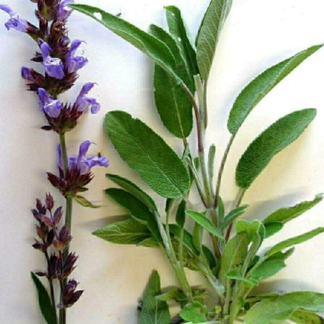**-Шалфей**

Трава долголетия, способствующая быстрому выздоровлению при многих

заболеваниях. Многолетнее растение с многочисленными стеблями. Листья серебристо-зеленого цвета, покрытые легким ворсистым налетом, цветет многочисленными фиолетовыми цветами, собранными в соцветия.

Он незаменим для поддержания хорошего самочувствия. В лекарственных целях используют листья, собранные во второй половине лета.

Улучшает память, повышает работоспособность.

Положительно влияет на работу пищеварительной системы.

Нормализует кровообращение, благоприятно воздействует на сосуды головного мозга, поэтому его свойства используют при лечении головокружений. При заболеваниях органов дыхания оказывает антисептическое и бактерицидное действие. Принесет пользу при бронхиальной астме, ангине, ларингите и хроническом бронхите.

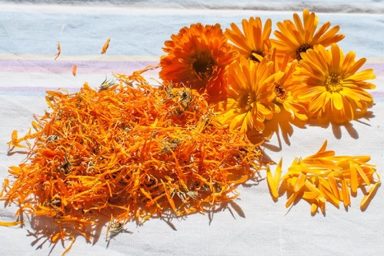**-Календула**

Самый популярный цветок на дачных участках, клумбах и цветниках. Однолетнее растение, цветущее с июня по октябрь ярко-оранжевыми душистыми цветками. Его народное название ноготки знакомо всем с детства. Из цветов календулы делают настойки и мази, отвары используют для примочек. Это растение более широко используются для наружного

применения, поскольку обладает сильным ранозаживляющим действием.

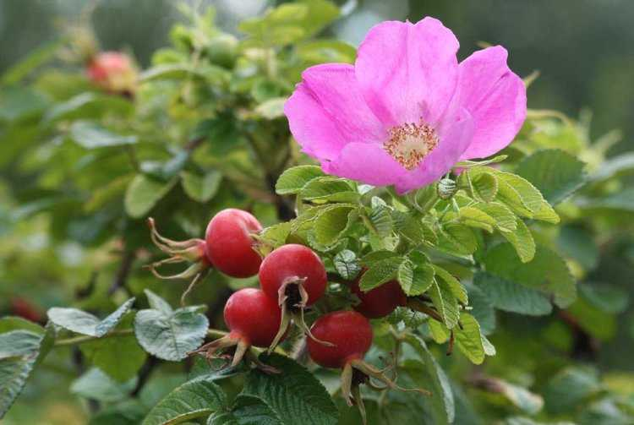

**-Шиповник**

Его плоды - бесценный источник витаминов.

Избавит от авитаминоза. Поможет при серьезной простуде, бронхите и воспалении легких. Маслом шиповника можно вылечить серьезное заболевание кожи.

Спасибо за внимание!

ЗДОРОВЬЯ ВАМ И ВАШИМ ДЕТЯМ!!!